LIT CONNECTÉ
Réveil intelligent par détection de présence

ESP8266 | Capteur de force | Impression 3D | Domotique | Home Automation
Présentation du projet
Contexte
J’ai deux alarmes sur mon téléphone. La première me réveille. Si je ne suis pas levé de mon lit au bout de 5 minutes, la deuxième alarme (celle du lit) se déclenche et continue de jouer tant que je suis encore couché. Impossible de tricher : les capteurs sous les pieds du lit savent exactement si je suis toujours là.
Solution développée
Quand mon alarme iPhone sonne, un Raccourci Apple envoie automatiquement une requête HTTP à l’ESP8266 qui héberge un serveur web local. Le microcontrôleur reçoit la commande, vérifie via les 4 capteurs de force que je suis bien dans le lit, actionne un relais soudé directement sur les contacts du bouton de la télécommande du rideau pour le lever, puis démarre un décompte de 5 minutes en tâche de fond. Si au bout de ces 5 minutes je suis encore couché, le DFPlayer Mini commence à jouer la musique depuis la carte SD et continue tant que je ne me suis pas levé.
Déroulement d’un réveil
- L’alarme iPhone sonne → le Raccourci Apple envoie la requête HTTP vers l’ESP8266
- L’ESP8266 actionne le relais soudé sur la télécommande du rideau → le rideau se lève
- Décompte de 5 minutes démarre en tâche de fond sur le microcontrôleur
- Levé avant 5 min : les capteurs détectent l’absence de poids → rien ne se passe
- Toujours dans le lit à 5 min : le DFPlayer Mini lance la musique depuis la carte SD
- La musique continue tant que je suis encore couché, s’arrête dès que je me lève

Installation physique
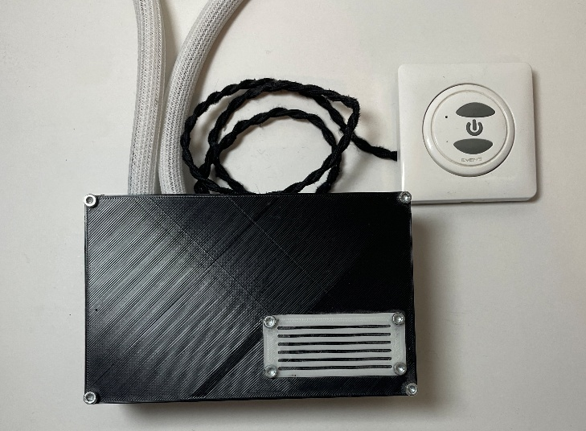  Boîtier ESP8266 et télécommande du rideau | 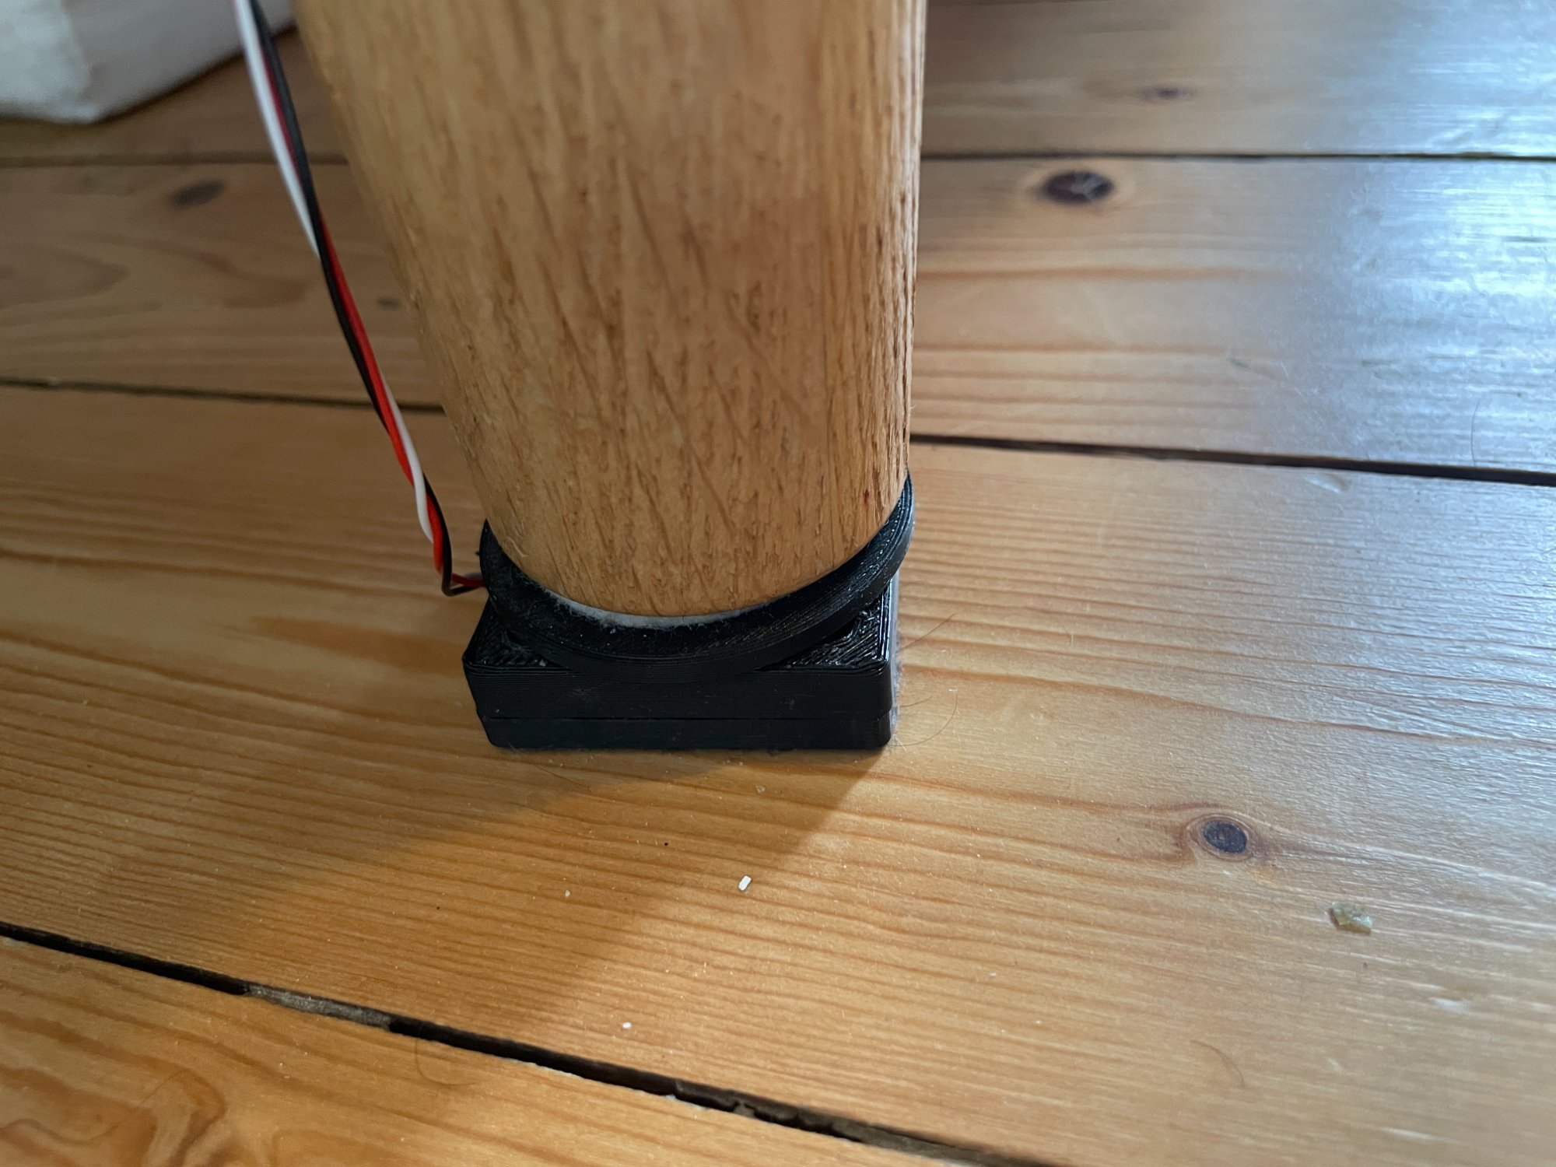  Support cellule de force sous un pied du lit

LIT CONNECTÉ – Électronique assemblée
PCB : Composants assemblés
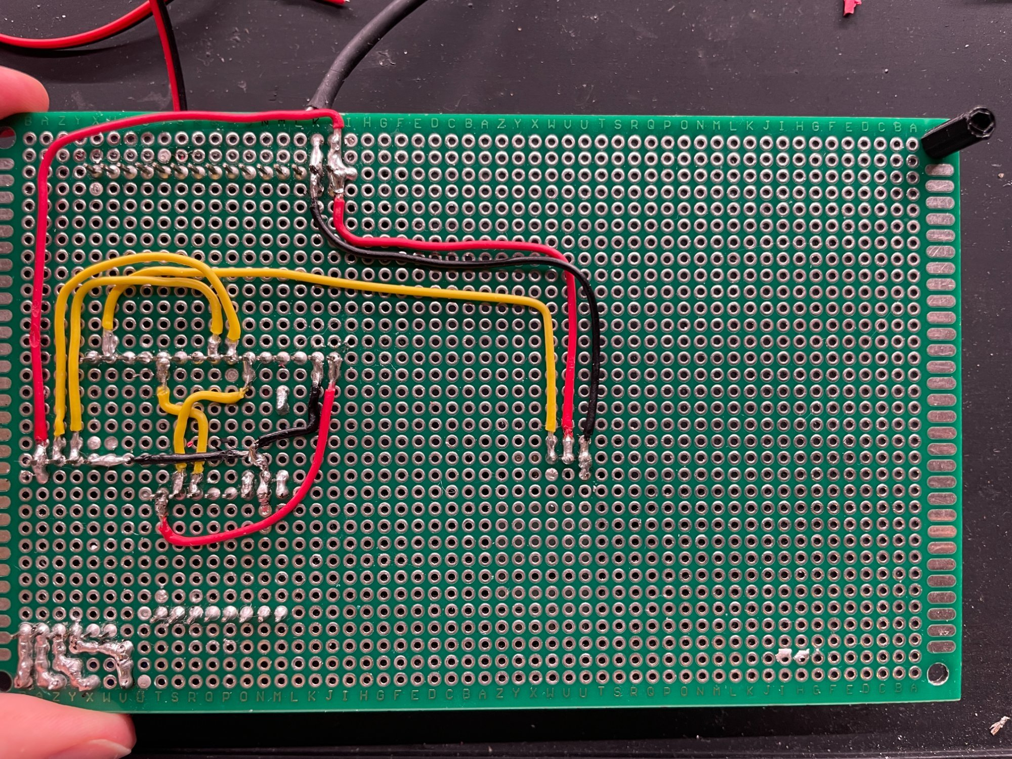  Face soudure | 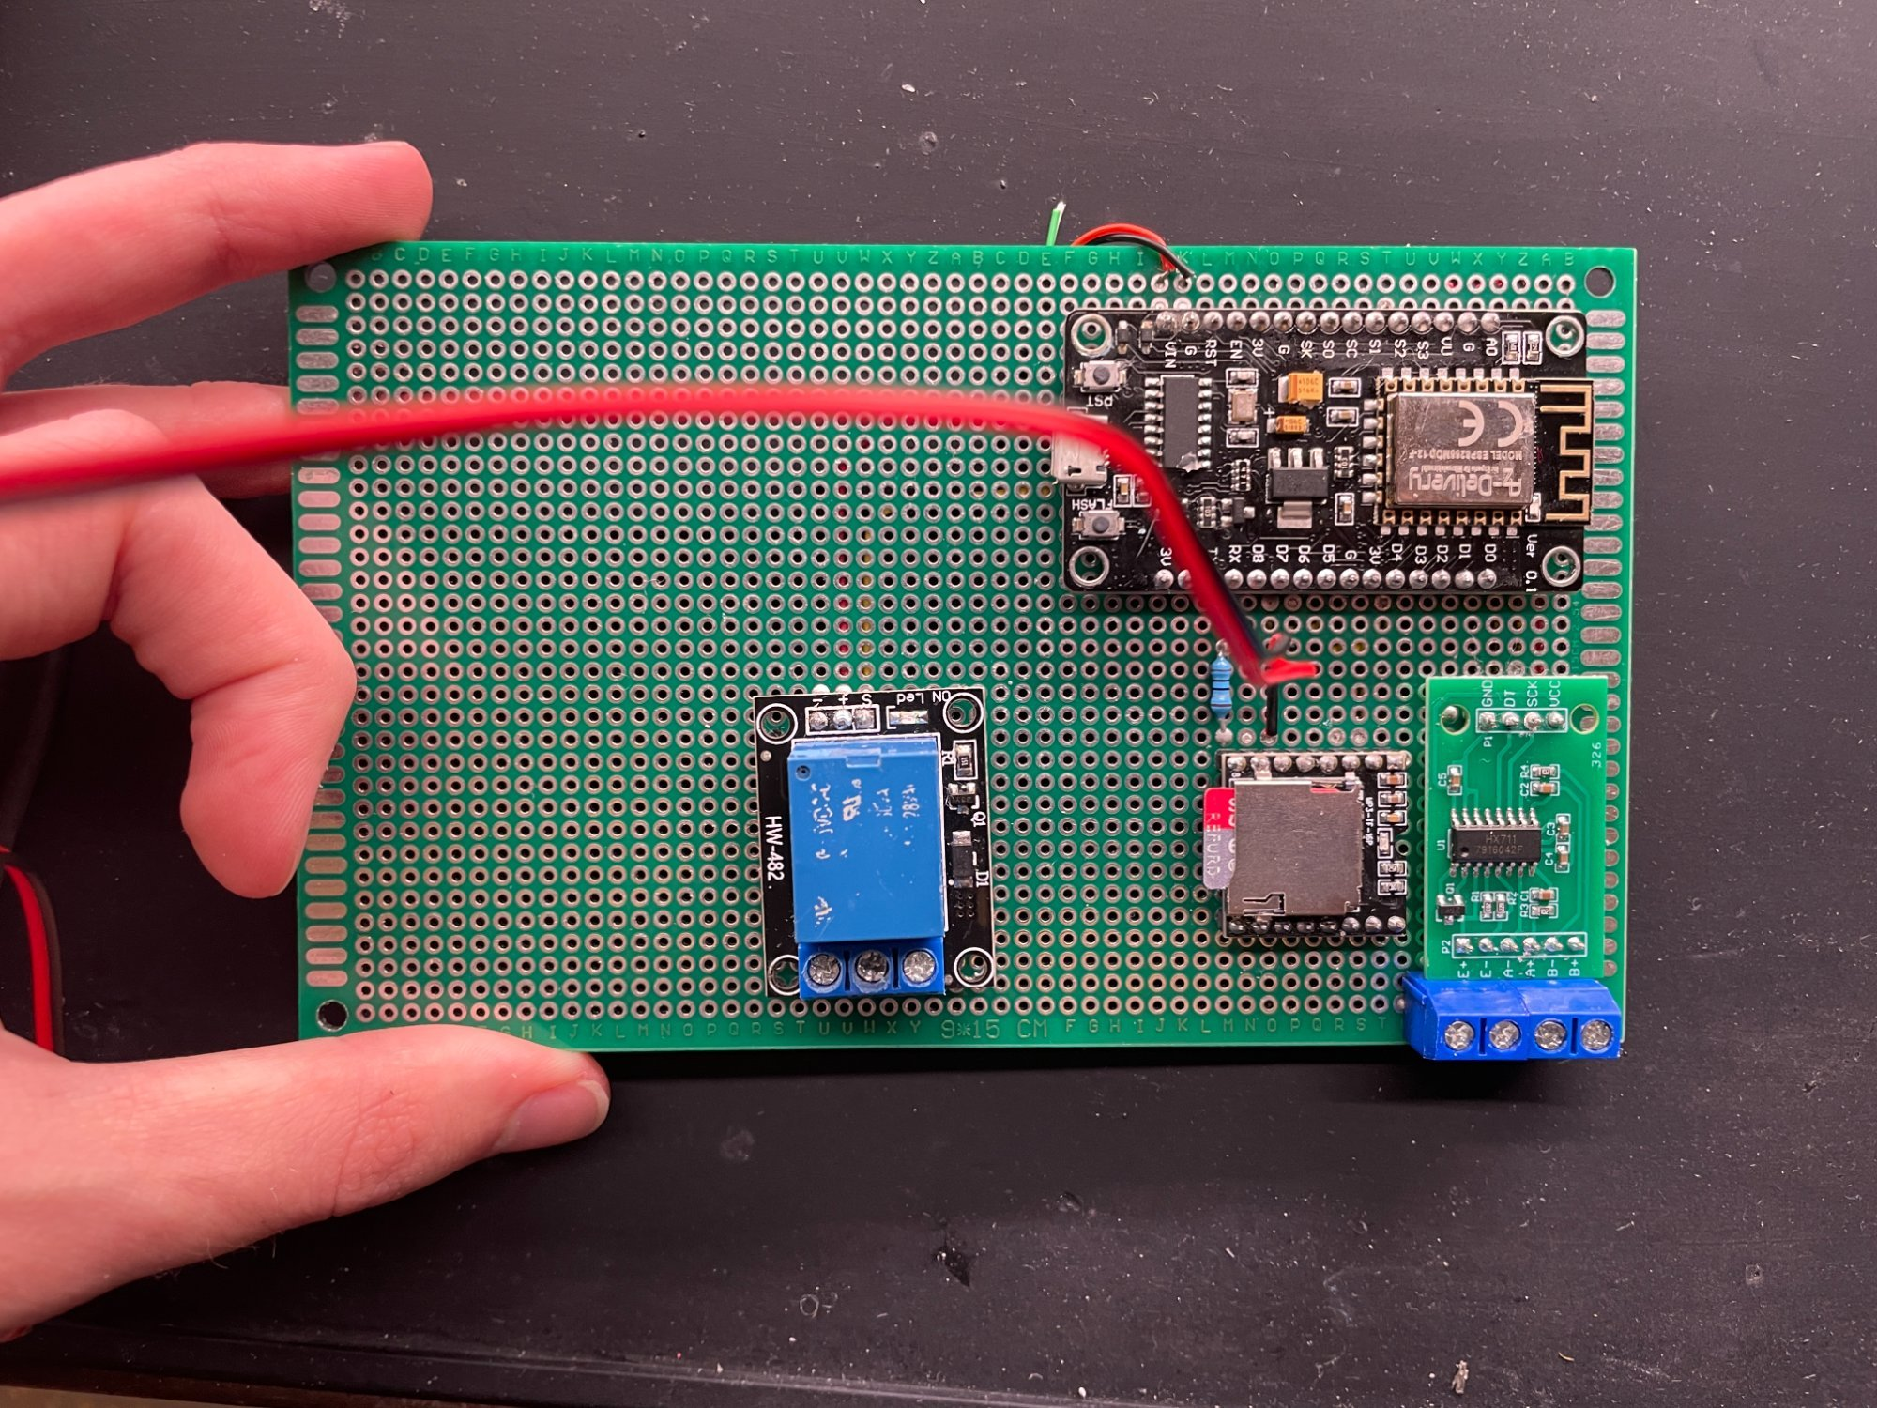  PCB assemblée – ESP8266, HX711, DFPlayer Mini, relais
Raccourci Apple & Télécommande rideau
Le Raccourci Apple est configuré une seule fois : dès qu’une alarme se déclenche, il appelle automatiquement l’URL du serveur web de l’ESP8266. Pas d’application tierce, pas de configuration quotidienne. Le rideau est piloté par un relais soudé sur les contacts du bouton de la télécommande, identifiés par rétro-ingénierie.

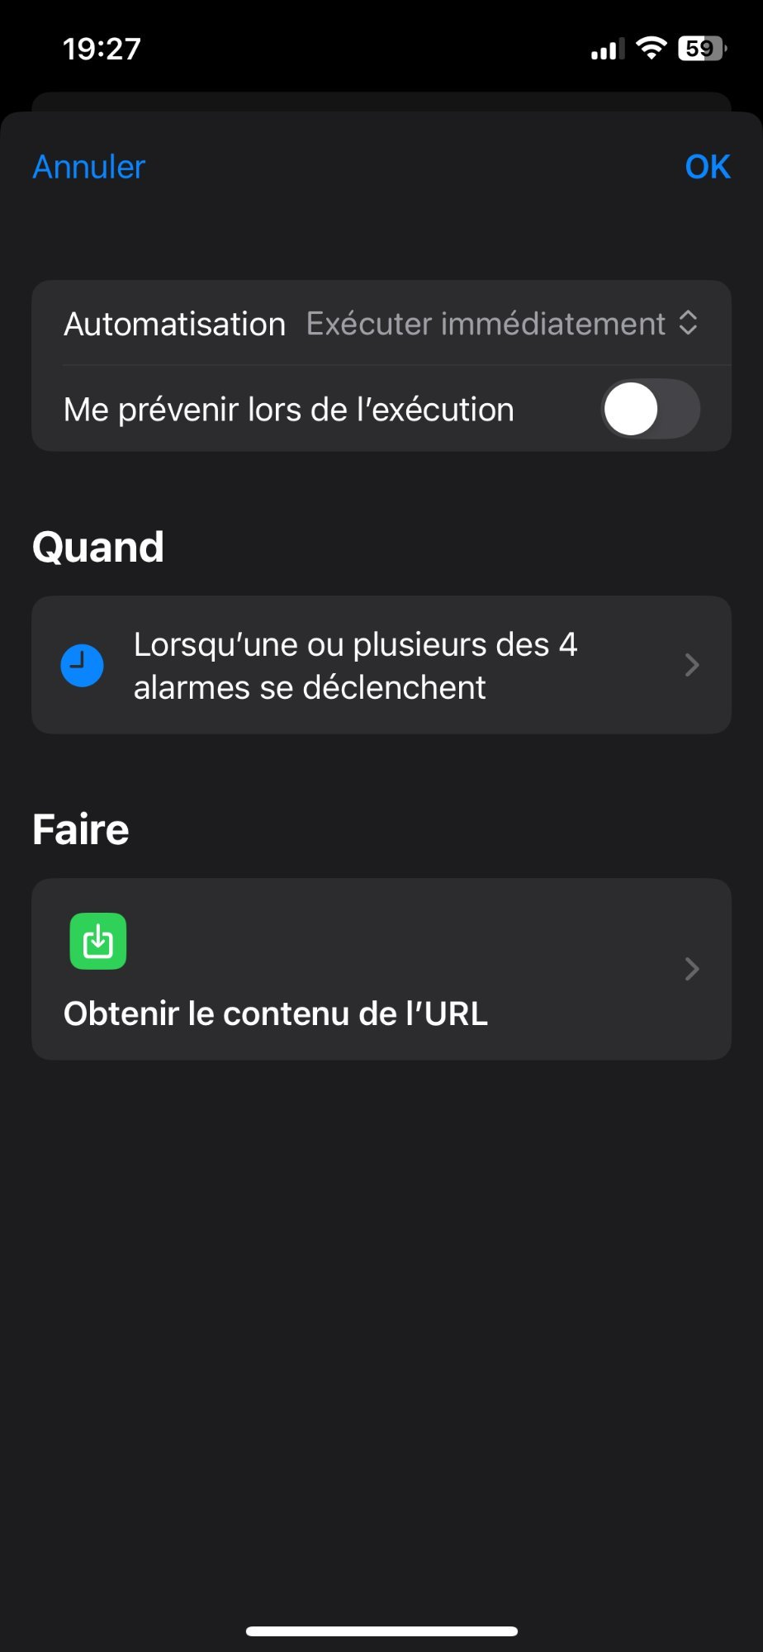  Raccourci Apple – déclenchement automatique à chaque alarme | 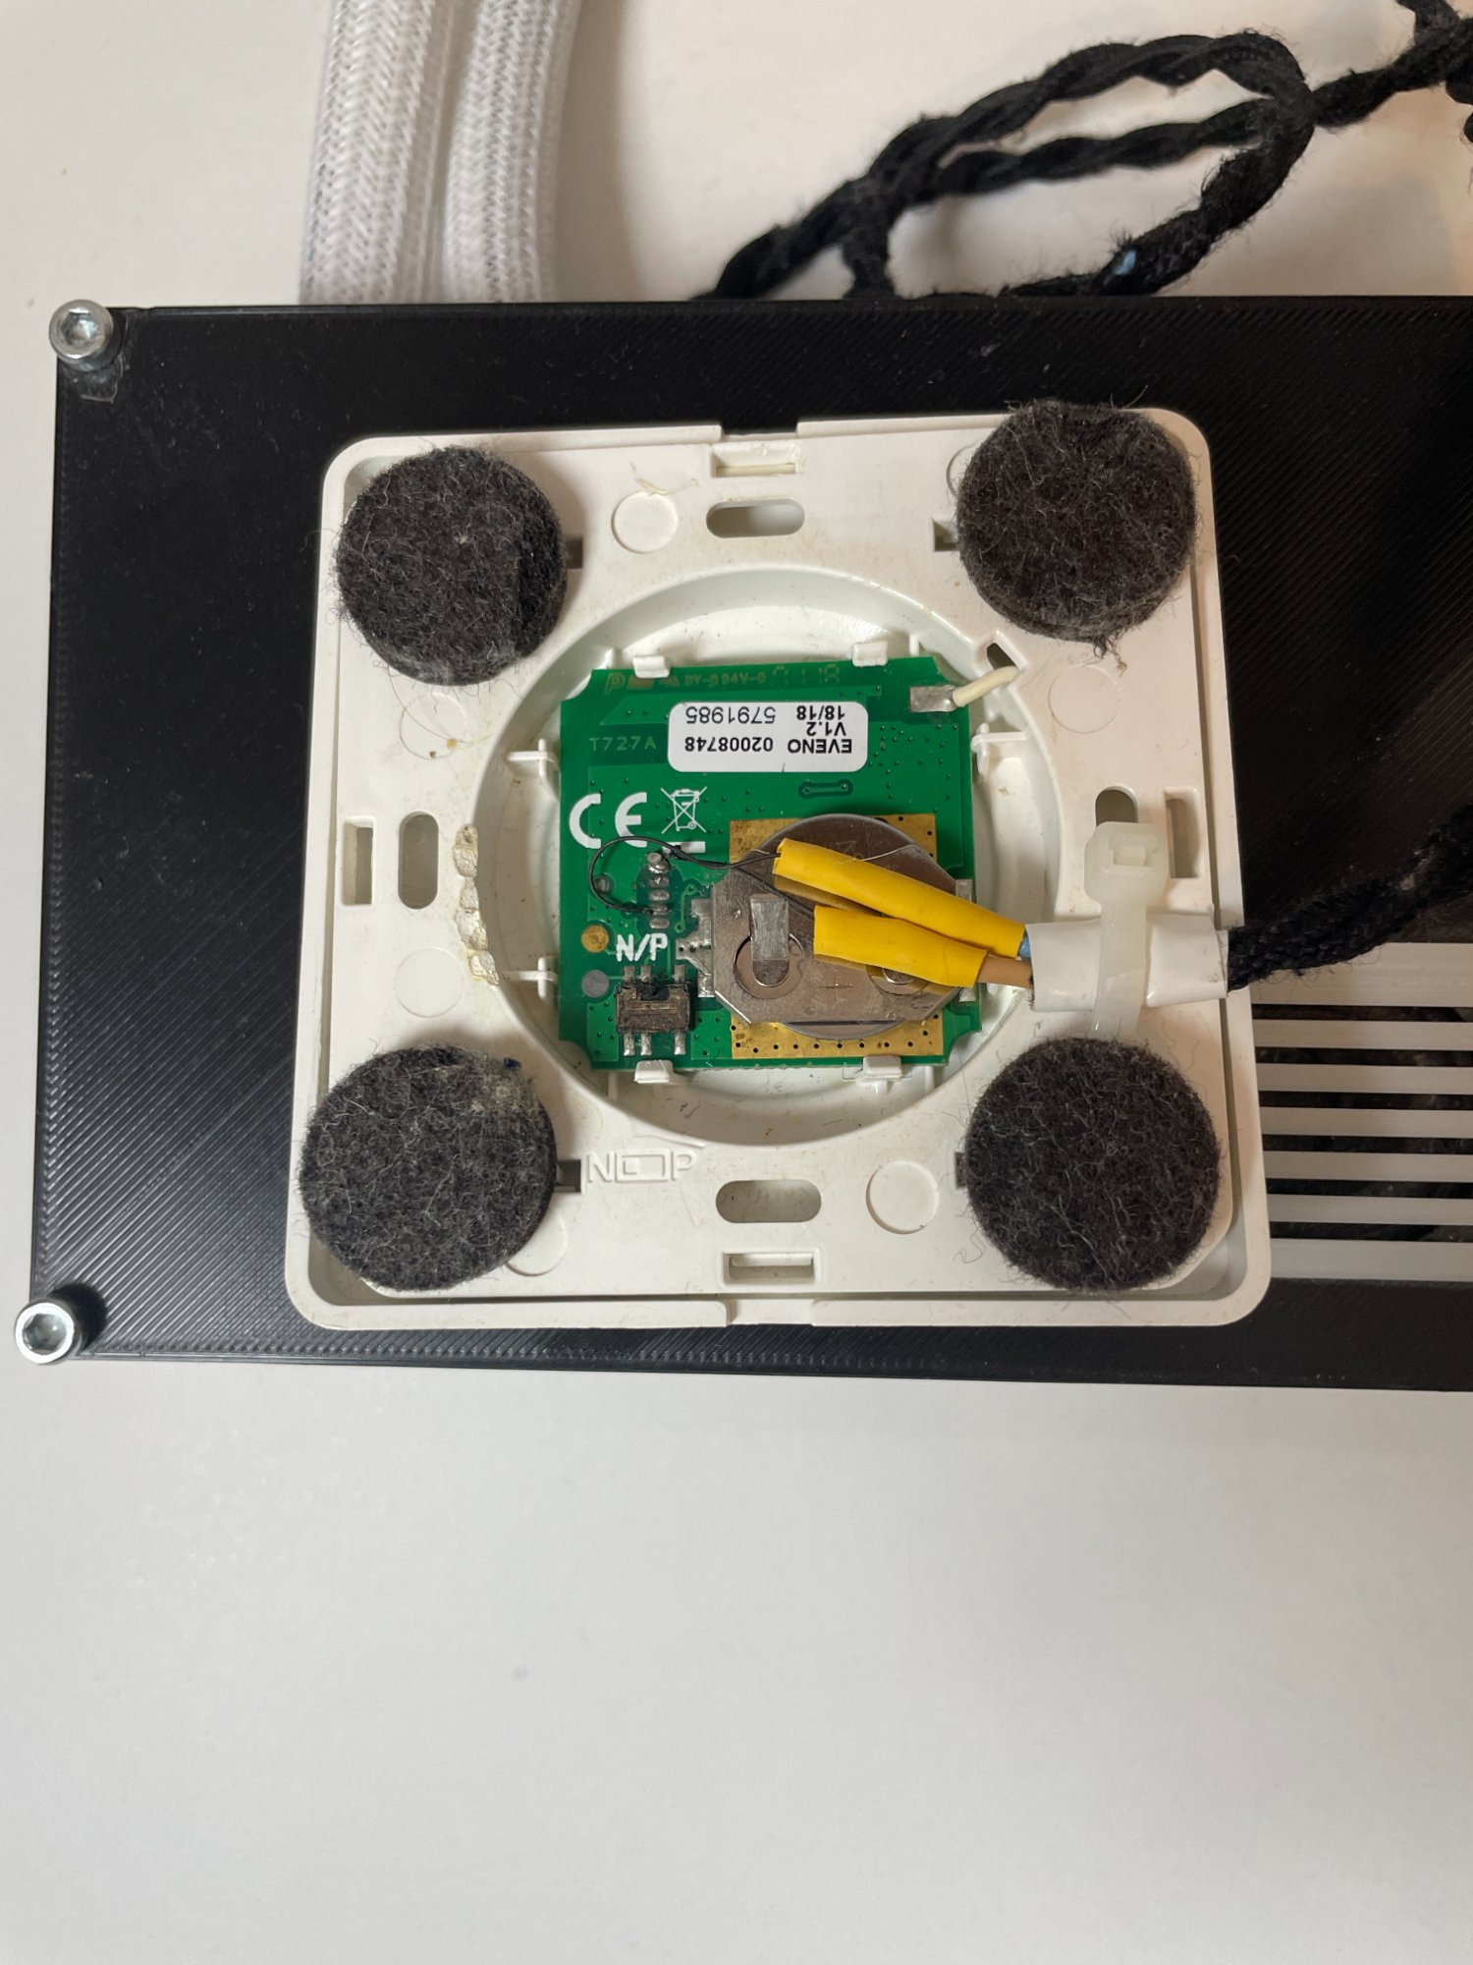  Télécommande ouverte – fils soudés sur les contacts du bouton

LIT CONNECTÉ – Cellules de force & Installation

Le choix du capteur : une décision clé
Le choix du capteur était l'étape la plus critique du projet : un faux négatif et je rate mon réveil, un faux positif et la musique ne tourne pour rien. Le FSR (pastille de pression sous le matelas) était l'option la plus simple, mais sa résistance dérive progressivement et les mouvements pendant le sommeil génèrent trop de bruit. La jauge de contrainte collée sur la structure du lit était plus précise, mais trop sensible aux variations de température et d'humidité pour être fiable sur la durée. La cellule de force s'est imposée : posée sous chaque pied, elle mesure un poids réel en kilogrammes, indépendamment de l'environnement. C'est invasif à l'installation, mais c'est la seule solution qui ne se trompe jamais.
Cellules de force & supports imprimés 3D

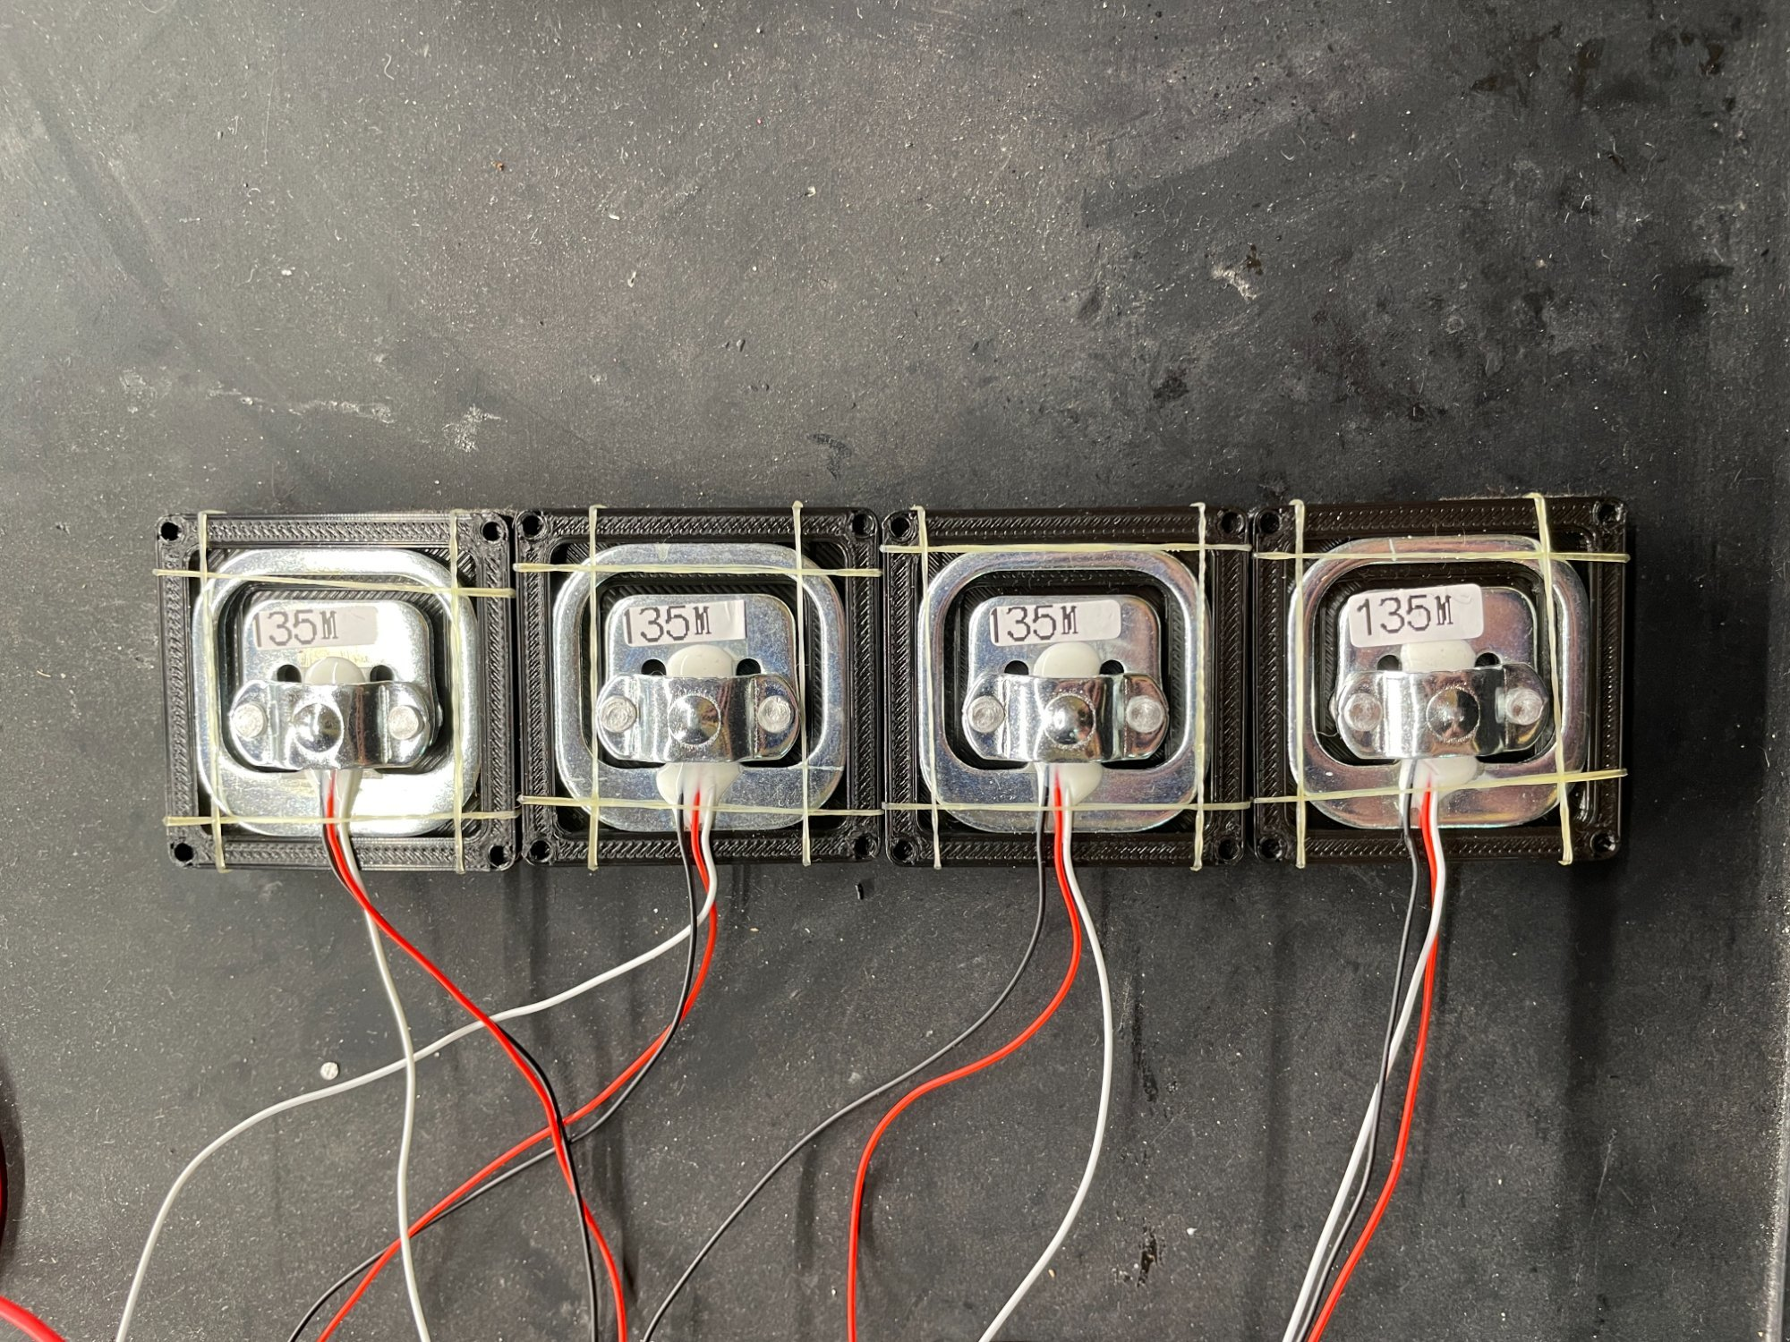  4 cellules de force 35 kg dans leur support imprimé 3D | 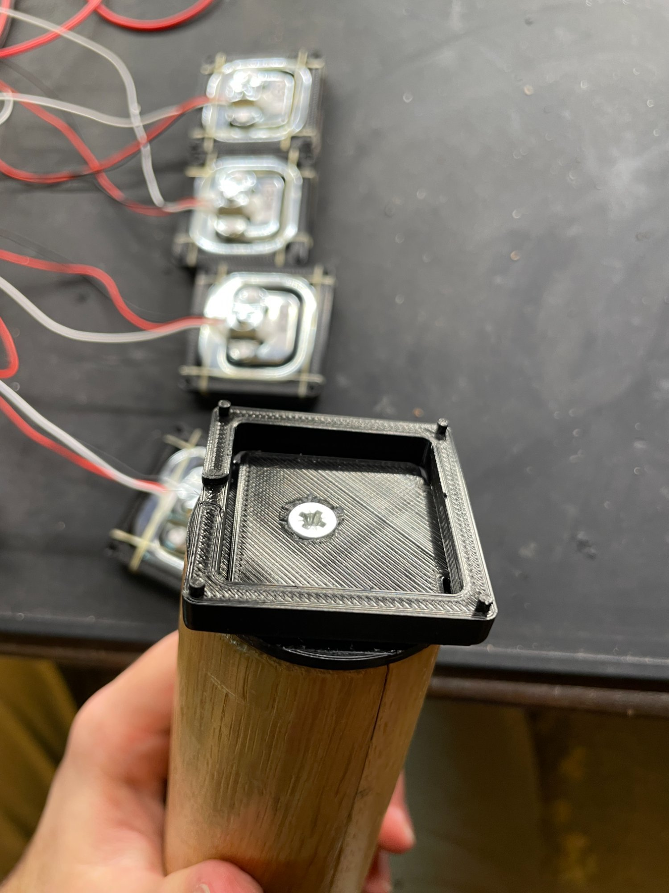  Support ouvert – logement capteur + vis de fixation
Résultats & Bilan

- Système fonctionnel et utilisé quotidiennement
- 4 cellules de force calibrées sur mon poids : le système ne s’est jamais trompé
- La deuxième alarme ne sonne que si je suis encore dans le lit
- Rideau connecté sans module domotique : relais soudé directement sur la télécommande existante
- Intégration transparente dans iOS : une seule configuration du Raccourci, zéro geste supplémentaire chaque soir
- Coût total < 35 € pour un résultat que les produits commerciaux ne proposent pas
- Compétences mobilisées : firmware C++ sur ESP8266, serveur web embarqué, rétro-ingénierie électronique, CAO & impression 3D, calibration de capteurs

